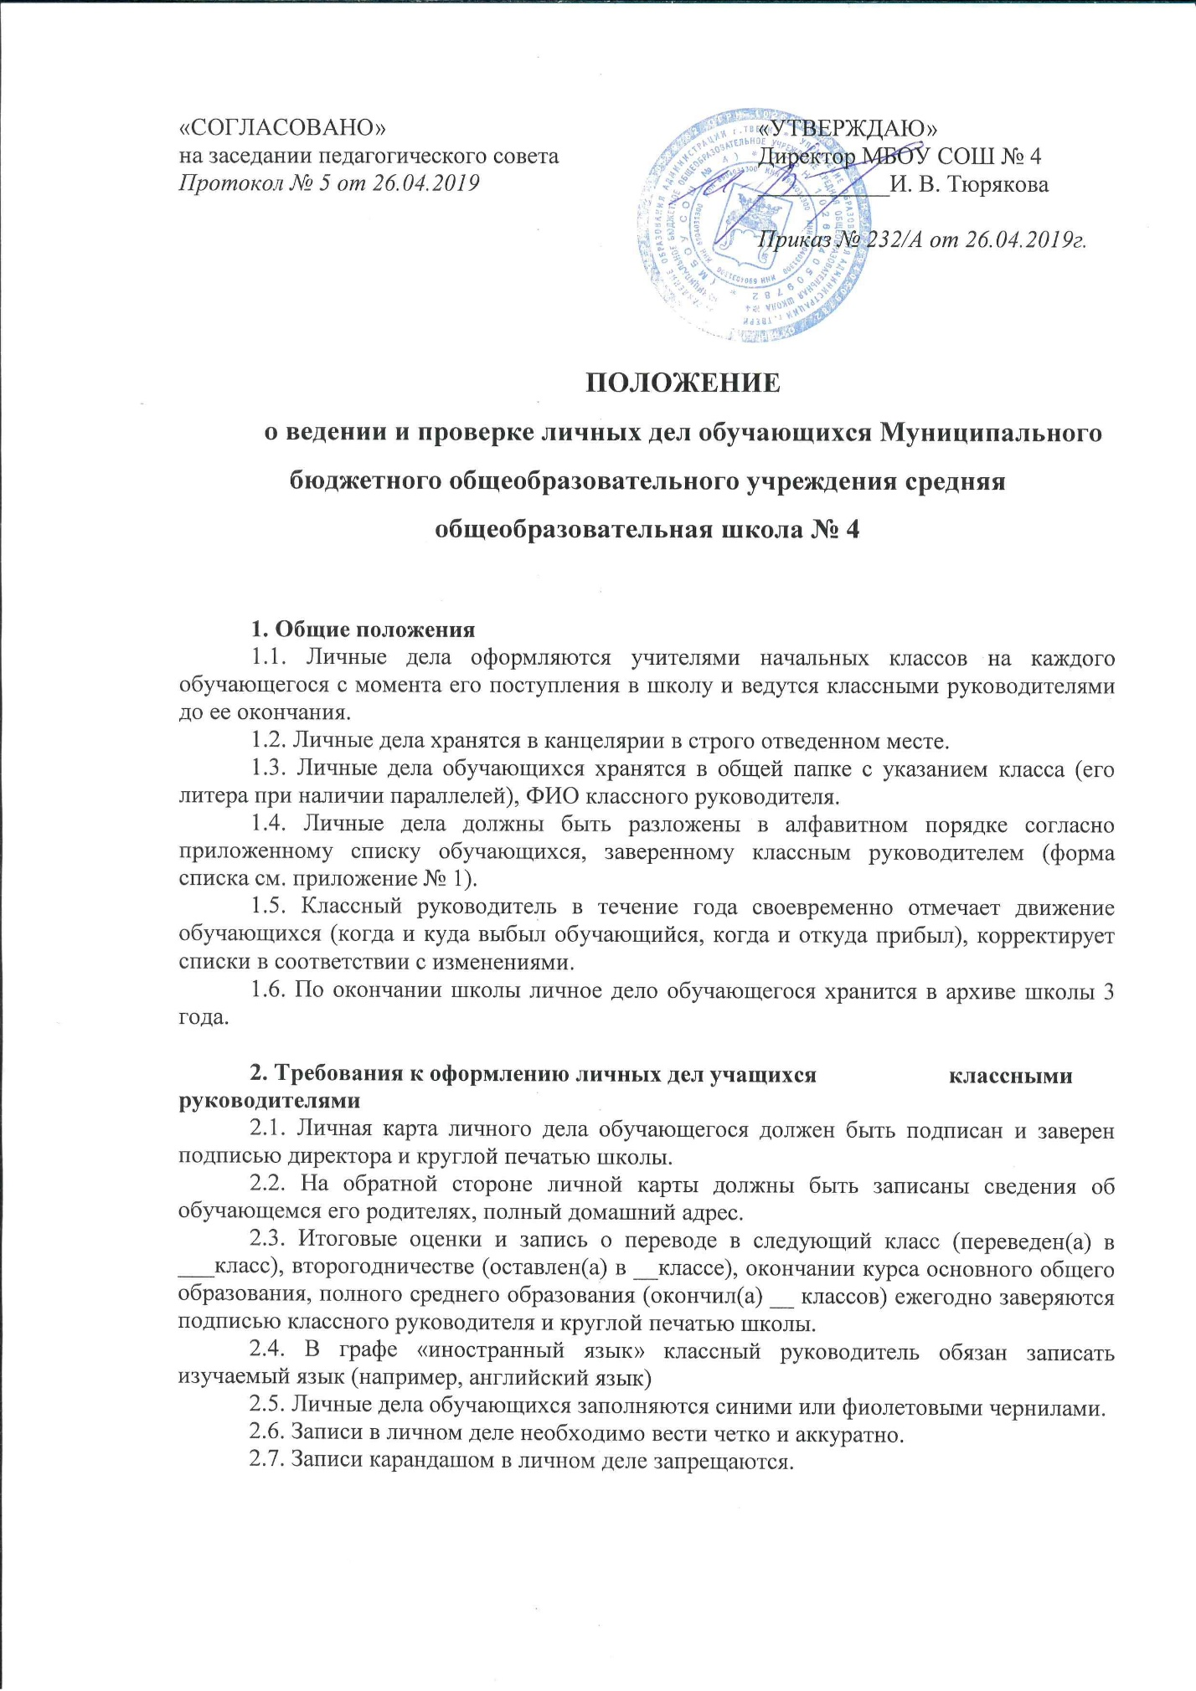

3. Требования к комплектованию личных дел
3.1. При комплектовании личных дел обучающихся родители должны представить следующие документы:
- копия свидетельства о рождении ребенка
- заявление о приеме в школу на соответствующем бланке (заявление о приеме обучающихся 1-9 классов пишут родители, 10-11 классов – сами обучающиеся), справка о состоянии здоровья обучающегося (при поступлении обучающегося в первый класс и прибывшего из других школ)
- свидетельство о регистрации по месту жительства (пребывания);
- копия аттестата об основном общем образовании, заверенная подписью руководителя и круглой печатью школы.
- копия медицинского полиса.
3.2. При комплектовании личных дел документы на обучающегося располагаются в следующем порядке:
- Список класса
- Личная карта
- Заявление родителей
- Свидетельство о рождении
- Свидетельство о регистрации по месту жительства(пребывания)
- Копия медицинского полиса
- Согласие на обработку персональных данных
- Справка об инвалидности (при наличии)
- Копия документа об опеке, попечительстве (при наличии)
- Иные документы.

4. Обязанности классного руководителя по оформлению личных дел при приеме обучающихся в школу
4.1. Личное дело имеет номер, соответствующий номеру в алфавитной книге (например номер К / 5 означает, что обучающийся записан в алфавитной книге на букву К под номером 5).
4.2. Классный руководитель первых классов должен зарегистрировать каждого обучающегося в алфавитной книге у секретаря и присвоить соответствующий номер личному делу обучающегося, обязан внести номер личного дела каждого обучающегося в классный журнал, в графу «Сведения об обучающихся».
4.3. Классный руководитель 1-11 классов при приеме в школу вновь прибывших обучающихся должны перерегистрировать в соответствии с записью в алфавитной книге личные дела обучающихся.

5. Обязанности секретаря при выдаче и приёме личных дел обучающихся
5.1. Секретарь выдает родителям или обучающимся бланки заявлений о приеме в школу или выбытии из школы.
5.2. Секретарь визирует заявления родителей и обучающихся 9-11х классов у директора школы.
5.3. Секретарь делает в личных делах обучающихся отметку об их выбытии (когда, куда, по какой причине).
5. 4. Секретарь выдает личные дела обучающихся, выбывших из школы на основании письменного заявления родителей или лиц их заменяющих только при предоставлении справки подтверждающей место дальнейшего обучения или высылает по запросу общеобразовательного учреждения.
5.5. Секретарь отмечает выбывших обучающихся в алфавитной книге, своевременно печатает приказы на выбывших и прибывших.
5.6. Секретарь знакомит родителей вновь прибывших обучающихся с Уставом школы, документами о лицензировании и аккредитации образовательного учреждения; с документами, регламентирующими права и обязанности участников образовательного процесса, в том числе с договором между школой и родителями обучающихся.
5.7. Секретарь выдает один экземпляр договора, подписанный директором школы и родителями, родителям вновь прибывших обучающихся. Один экземпляр остается в личном деле обучающегося.

6. Контроль за состояние личных дел
6.1. Контроль за состоянием личных дел осуществляется заместителем директора по учебно-воспитательной работе.
6.2. Проверка личных дел обучающихся осуществляется по плану внутришкольного контроля не менее 2 раз в год. В случаях несвоевременного оформления личных дел, обнаружения в ходе плановой проверки невыполнения требований к ведению личных дел классными руководителями, проверка осуществляется внепланово, оперативно, выборочно.
6.3. Цели контроля - правильное и полное комплектование личных дел, своевременное оформление.
6.4. По итогам проверки заместитель директора по учебно-воспитательной работе готовит справку с указанием замечаний конкретному лицу.
6.5. Итоговая справка предоставляется директору школы. По итогам справки директор вправе издать приказ с указанием санкций за ведение личных дел обучающихся:
- за ответственное, добросовестное и аккуратное ведение личных дел – благодарность;
- замечание по оформлению личных дел – назначается повторная проверка;
- замечания за неправильное и неполное комплектование личных дел, несвоевременное оформление – классный руководитель ставится на индивидуальный контроль заместителя директора по учебно-воспитательной работе и предоставляет объяснительную о причинах недобросовестного отношения к ведению личных дел обучающихся;
- за систематическое и грубое нарушение Положения о ведении и проверке личных дел обучающихся директор вправе объявить административное взыскание.

Приложение № 1 к Положению
о ведении и проверке личных дел обучающихся
Муниципального бюджетного
общеобразовательного учреждения
средней общеобразовательной школы № 4
(МБОУ СОШ № 4)

Список обучающихся _____класса

№ п/п | № по  алфавитной  книге | ФИО учащегося | Дата  рождения | Место  жительства, телефон родителей | Отметка о прибытии,  выбытии
 | А-21 |  | 02.12.1999 | Мигаловская наб.,  89012345678

